데이터융복합∙소비자리서치 전문 연구기관
컨슈머인사이트 보도자료
기관 | 컨슈머인사이트 |  | 이메일 | sammy.park@consumerinsight.kr
문의 | 박승표 이사 |  | 연락처 | 02) 6004-7661
배포일 | 2024년 3월 4일(월) 배포 |  | 매수 | 총 4매

■ 제23차 연례 자동차기획조사 리포트 ⑬스마트폰 내비 이용 현황
스마트폰 내비 이용자, 카카오맵 떠나 티맵으로 갔다
- 티맵 이용자 점유율 74%로 1년만에 6%p 증가
- 카카오맵은 같은 기간 18→12%로 3분의1 줄어
- 네이버지도와 기타는 각각 7%로 변함없어
- 티맵 강점은 본연의 기능인 ‘빠르고 정확한 길안내’
- 수입차에 기본 장착 늘어 티맵 입지 더욱 커질 듯
- 앞으로 티맵의 경쟁 상대는 ‘현대오토에버’로

○ 수입차 브랜드가 ‘내비게이션의 한국화’에 앞다퉈 나서고 있음에도 수입차 보유자 5명 중 3명은 여전히 스마트폰 내비게이션 앱에 의존하고 있다. 지난 1년 티맵 이용률이 증가한 반면 2위 카카오맵은 큰 폭 감소해 티맵 독주 태세가 더욱 굳어지고 있다.
□ 자동차 리서치 전문기관 컨슈머인사이트가 2001년 시작해 지난해 제23차를 맞은 ‘연례 자동차 기획조사(매년 7월 10만 명 대상)’에서 3년 내 신차 구입자 중 스마트폰 내비게이션을 이용하는 1만5967명에게 어떤 내비게이션 앱을 주로 쓰는지 묻고 그 결과를 분석했다.
□ 응답자에게 제시한 내비게이션 앱은 티맵, 카카오맵, 네이버지도, 원내비, 맵피, 아틀란, 구글맵∙구글 웨이즈, 아이나비 에어, U+카카오내비 등 9종이었으며, 이 가운데 이용률 상위 3개 앱을 비교했다. 스마트폰 내비게이션 방식은 △자동차와 스마트폰을 연동한 ‘폰 프로젝션’과 ‘폰 미러링’ 방식 △자동차와 연동 없이 거치대 등을 통해 이용하는 방식을 모두 포함했다.

■ 수입차 스마트폰 내비 이용률 국산차의 2.5배
○ 조사 결과 3년 내 신차 구입자 3명 중 1명(34%)이 운전 중 내비게이션으로 스마트폰을 쓰고 있었다. 그 중 수입차의 경우 스마트폰 내비 주 이용률이 62%로 국산차(25%)의 2.5배에 달했다. 최근 출시되는 수입차에 국산 내비게이션 채택이 늘고 있지만 아직까지 일반화 수준에는 크게 못 미친 셈이다(참고. 순정 내비는 장식용? 수입차 절반 이상 ‘스마트폰 보며 운전’).
○ 내비게이션 앱 중에는 티맵 점유율이 압도적으로 높았다. 스마트폰 내비 이용자 4명 중 3명 꼴인 74%가 티맵을 주로 쓰고 있었고, 이어 카카오맵(카카오내비) 12%, 네이버지도(네이버지도 안의 내비) 7% 순이었다[그림]. 나머지 6개 앱의 합계(기타)는 7%에 그쳤다.

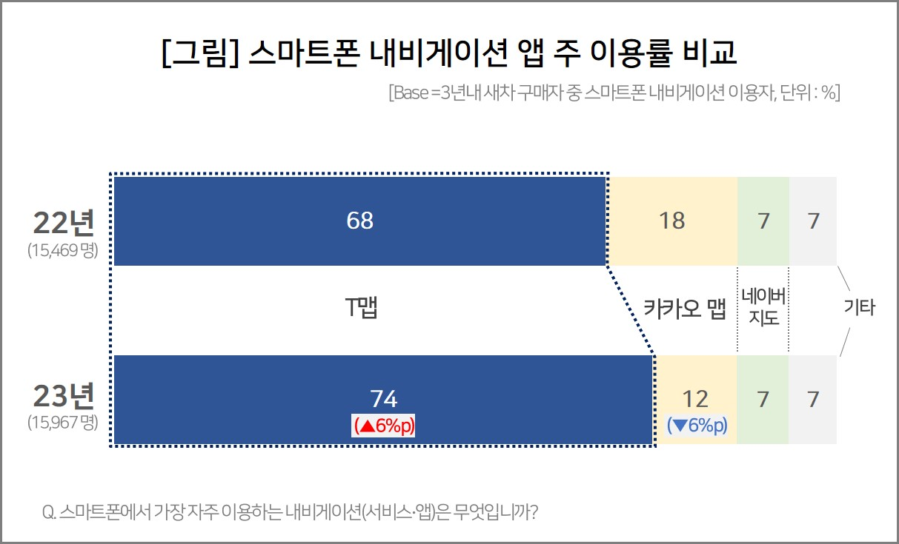

○ 티맵이 전년 대비 6%포인트(p) 늘어난 반면 카카오맵은 6%p 감소했고, 네이버지도와 기타 비율은 변동이 없었다. 카카오맵에서 빠진 이용자가 그대로 티맵으로 옮겨 갔다고 볼 수 있다. 티맵 이용률은 국산차(72%)보다는 수입차(81%)에서 높다는 특징도 있었다.

■ 카카오맵 점유율 하락은 잇단 서비스 오류 때문인 듯
○ 내비게이션별 이용자가 꼽은 주 사용 이유를 비교하면 앱별 장단점이 엿보인다. 티맵은 ‘길안내가 빠르고 정확해서’, 카카오 맵은 ‘사용이 편리해서’, 네이버지도는 ‘화면이 보기 편해서’가 사용 이유 1순위로 꼽혔다. 이 중 내비게이션 본연의 기능인 '길안내가 빠르고 정확해서'를 꼽은 비율이 티맵은 25%였던 데 비해 카카오맵과 네이버지도는 각각 18%, 14%로 차이가 컸다. 내비게이션의 핵심가치인 ‘길안내’에서 티맵이 확실한 강점을 갖고 있음을 알 수 있다.
○ 반면 네이버지도는 내비게이션이 지도 검색 중심 앱의 여러 기능 중 하나라는 특성 때문에, 카카오맵은 잦은 서비스 오류 때문에 ‘길안내’에 대한 요구 수준과 만족도가 낮은 것으로 해석된다. 카카오맵은 ‘22년 11월과 12월, ‘23년 9월과 10월 잇단 접속 오류로 소비자가 불편을 겪었다. 조사 전은 물론 후에도 서비스 문제가 잇따라 발생한 점을 고려하면 앞으로 추가 위축이 우려된다.
○ 수입차는 볼보와 폴스타에 이어 벤츠, BMW 등 유수 브랜드가 티맵 통합형 인포테인먼트 시스템 적용에 나서고 있다. 수준 미달의 저렴한 내비를 장착해 소비자가 순정 내비를 외면하고 스마트폰 내비에 의존할 수밖에 없도록 방임하던 수입차들이 소비자 불만에 반응하기 시작했다(참고. 승용차 보유자 3명 중 1명 ‘순정 인포테인먼트’ 사용 기피). 티맵이 수입차 내비게이션의 표준이 돼 현대오토에버와 치열한 경쟁을 벌이게 될 것이다.

컨슈머인사이트는 비대면조사에 효율적인 대규모 온라인패널을 통해 자동차, 이동통신, 쇼핑/유통, 관광/여행, 금융 등 다양한 산업에서 요구되는 전문적이고 과학적인 리서치 서비스를 제공하고 있습니다. 다양한 빅데이터를 패널 리서치 데이터와 융복합 연계하여 데이터의 가치를 높이고 이를 다양한 산업에 적용하는 데 집중하고 있습니다. 특히 최근에는 100% 모바일 기반으로 전국민 표본 대표성을 가진 조사 플랫폼 '국대패널'을 론칭하고 조사업계 누구나 사용할 수 있도록 개방했습니다.
이 조사결과는 자동차전문 리서치회사 컨슈머인사이트가 2001년 시작한 표본규모 10만의 초대형 ‘연례 자동차 기획조사’의 제23차 조사(2023년 7월 실시)로부터 나온 것입니다.
-------------------------------------------------------------------------------------------------------------------
◈ 참고 : 「컨슈머인사이트」 '연례 자동차 기획조사' 개요 :
「컨슈머인사이트」는 2001년부터 매년 7월 10만명의 자동차 소비자를 대상으로
자동차 연례기획조사(Annual Automobile Syndicated Study)를 아래와 같은 설계로 수행해 오고 있음.

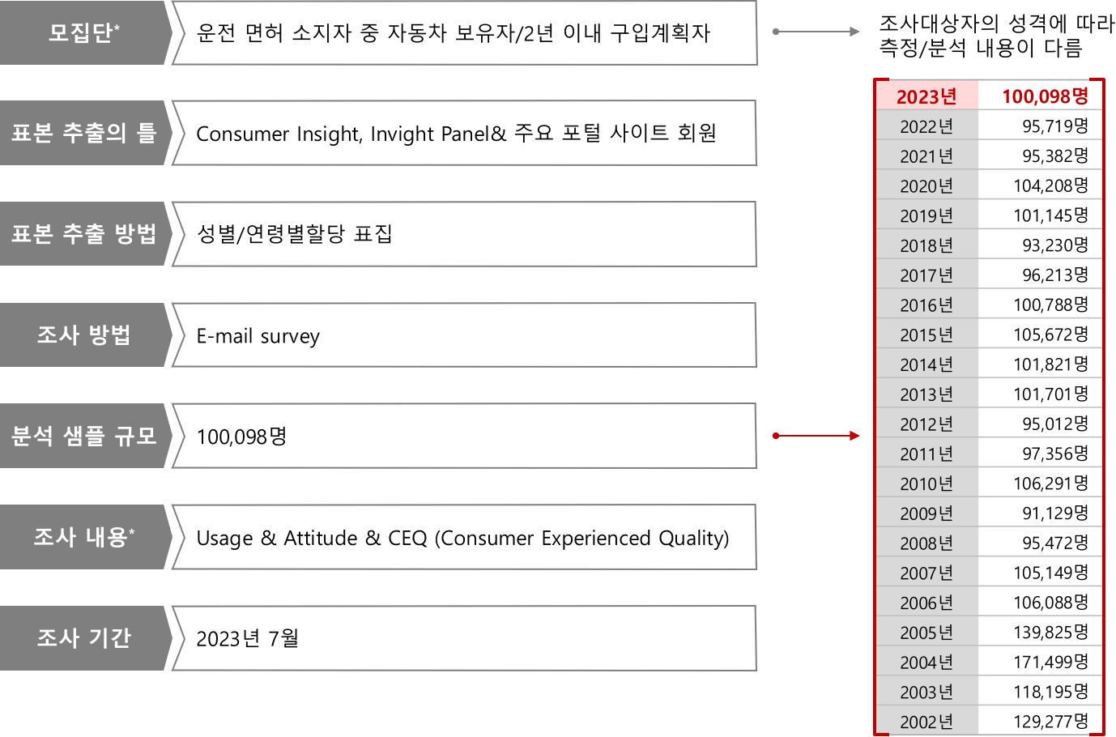

Copyright ⓒ Consumer Insight. All rights reserved. 이 자료의 저작권은 컨슈머인사이트에 귀속되며 언론사의 보도 이외에 상업적 목적으로 사용할 수 없습니다.
For-more-Information
박승표 이사 | sammy.park@consumerinsight.kr | 02)6004_7661
정동운 부장 | jungdw@consumerinsight.kr | 02)6004-7616
하민경 대리 | hamk@consumerinsight.kr | 02)6004-7605

